Kính thưa quí bạn
Hôm nay mình lại gặp nhau qua bàn cà phê ảo
1. Một sinh viên Việt Nam du học ở Trung Quốc hỏi về Nam Phong Tap Chí
2. Hỏi cách save hình va am thanh từ PPS, hỏi upload video vào Youtube, hỏi download một video trong Internet
3. Bàn luận về tin: Cận cảnh quy trình sản xuất “cà phê” bằng bột đá và pin
HCD 20-Apr-2018
-------------------
(Theo qui ước xưa nay chữ tím là của hcd tôi viết vào, còn chữ xanh két hay chữ đen nghiêng là trích email của người khác. Không thấy màu chữ hay hình xin các bạn đọc attachment, không có attachment thì delete luôn, đừng đọc)
From: Nguyen Dinh Khanh [mailto:pet khan @ yah oo.com]
Sent: Friday, April 20, 2018 7:52 AM
To: huy017@gmail.com
Subject: Kính Chào Bác Chủ Quán
Kính chào Bác Chủ Quán,
Trước hết xin gởi lời chào trân trọng và lời chúc sức khỏe đến Bác.
Con tên là Đình Khánh, hiện là sinh viên, đang đi du học tại Quảng Châu, Trung Quốc.
Trong thời gian vừa qua, con đang viết một bài luận có liên quan đến tạp chí Nam Phong. Thật may mắn là con phát hiện ra trang web của Bác với bộ Nam Phong cả tiếng Việt lẫn tiếng Hán. Không chỉ có Nam Phong, mà cả nhiều sách cổ quý hiếm khác nữa. Quả thật là kho báu!
Xin chân thành tri ân Bác Chủ Quán đã không giữ những bảo vật này cho riêng mình, nhưng đã quảng đại chia sẻ cho hết mọi người!
Có điều này xin mạo muội được hỏi Bác, nếu có gì không phải xin Bác thứ lỗi cho, đó là:
Xin Bác chia sẻ cho con biết về nguồn gốc của bản scan bộ Nam Phong trên trang của Bác. Bác hiện đang giữ bản in và đã scan ra, hay Bác dùng lại bản scan của một người khác?
Nếu giả như Bác đang sở hữu bản in, Bác có thể cho phép con sử dụng một vài trích dẫn trong tạp chí Nam Phong với chú thích là dùng bản in mà Bác đang sở hữu không? Vì chắc Bác hiểu, các bài nghiên cứu cần có sự khả tín về nguồn tư liệu.
Nếu được Bác cho phép, thì đó là niềm vui lớn lao của con.
Kính Chúc Bác luôn an mạnh!
Rất mong nhận được hồi âm của Bác
Kính thư
HCD: Chào anh Khanh, nhận được email nầy của anh tôi rất mừng. Tôi mừng không do đã giúp ích được cho một người mà mừng vì tôi được biết rằng thanh niên Việt Nam trong nước ngày nay vẫn còn người có cái suy nghĩ và hành xử theo con đường chánh.
Chúng tôi, (thế hệ những người sinh khoảng trước sau năm 1940 một chút) thấy buồn cho tương lai đất nước khi nghe tin tức dồn dập về những sinh viên Việt Nam du học tại Nhật đã làm những điều bất chánh. Những thanh niên được đi học được du học mà còn như vậy thì chắc là tiền đồ dân tộc sẽ u ám lắm.
Cách hành sử của anh quả là giống như thế hệ chúng tôi xưa nay, những bô lão gần đất xa trời.
Chúng tôi chỉ muốn lưu lại những sách vở của tiền nhân, chớ không có ý giữ làm của riêng, Nam Phong Tạp chí xuất bản đã hơn 50 năm nay thì có lẽ nên coi đó là của chung của người Việt chúng ta. Bộ Nam Phong bằng chữ Hán là do một bằng hữu dấu tên gởi biếu Quán Ven Đường. Còn bản tiếng Việt thì tôi lấy ở đâu đó quên mất.
Do vậy anh cứ tự do dùng làm trích dẫn. Nếu cần đưa ra căn nguyên thì anh cứ cho link của Quán Ven Đường. Còn một bản tiếng Pháp nữa, tôi không post lên vì ít người cần tới.
Giới thiệu cùng các bạn chưa biết bộ tạp chí nầy:
Nó ở đây: Kho sách xưa của Quán Ven Đường (<--click)
From: Lai T N [mailto:7b @yahoo.com]
Sent: Thursday, April 19, 2018 8:14 AM
To: HC D. H.; HCD G.
Subject:. Hỏi về computer
Anh Đẳng thân kính,
Cám ơn Anh Đẳng rất nhiều về những bài viết thực tế ,chi tiết, đa dạng...của Anh. Tôi đã học hỏi thêm được rất nhiều điều. Lâu lâu mà không thấy bài viết của Anh thì cảm thấy thiếu thốn thế nào ấy! Riêng về computer thì xin thú thật với Anh là tôi khá "tối dạ": có nhiều khi đọc đi đọc lại mà vẫn chưa hiểu mặc dầu Anh đã chỉ dẫn rất rõ ràng !!!. Hôm nay tôi mạn phép được hỏi Anh vài đièu, khi nào rảnh rang xin Anh chỉ dẫn dùm. Cám ơn Anh nhiều.
1. Có cách nào để copy từng hình một của một clip pps như trong clip Amarillis đính kèm .Tôi đã thử bằng mấy cách tôi biết ( copy hoặc copy image, rồi paste ) nhưng không được .
2.Trường hợp muốn cho một đoạn video ( quay bằng Iphone ) vào youtube thì phải làm sao?. Computer cua toi xử dụng Window 7 và Firefox.
3. Trường hợp dùng Video Download Helper không save được môt video clip trong face book hay dưới dạng vimeo: nó bắt phải dùng converter thì mình phải làm sao để save được ( dùng free )?
Một lần nữa xin cám ơn Anh . Chúc Anh Chị và các cháu luôn vui khoẻ.
Thân,
Lai
HCD: Kính thưa Bác sĩ xin được trả lời từ câu:
1. Save hình ảnh và cả nhạc trong PPS rất là dễ, mất chưa tới 1 phút. Tuy nhiên hướng dẫn bằng chữ viết thì mệt lắm, xin hướng dẫn bằng video:
a. Download một PPS của Quán Ven Đường
b. Save lại riêng rẻ từ tấm ảnh, và cả bản nhạc hay âm thanh trong đó (cùng lúc) nếu có.
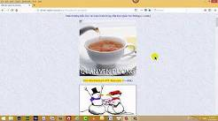
5:11
Hướng dẫn tách lấy hình và nhạc trong một PPS
Tách lấy từ tấm ảnh và bản nhạc.

5:05
Như Giấc Chiêm Bao (Lam Phuong E Phuong)
2. Về cách upload lên Youtube thì đã được hướng dẫn lâu rồi nơi đây, không kho chi hết:

10:34
Hướng dẫn upload video vào Youtube (thí dụ thêm về âm thanh)
Software edit âm thanh free tương đuong cái trong video nầy là Audacity (free) nơi đây: https://www.youtube.com/watch?v=juz69RbQpHM
3. Về câu save video trong Internet được hướng dẫn bằn năm sáu video, xin trích ra đây, Bác sĩ thấy cách nào thành công thì dùng. Mỗi webpage có mỗi kiểu khác nhau. Cũng có những cách dùng được cho bất cứ nơi nào:

3:12
Huong dan download video trong Internet version 3
Dang Huynh Chieu
•
544 views2 years ago
Hướng dẫn download video trong FaceBook, Vimeo, Youtube, Internet nói chung khá dễ Hướng dẫn Dùng WinX Youtube Downloader (software hay miễn phí) https://www.youtube.com/watch?v=GQ2e1jh0qwE Huong ...
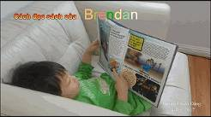
6:09
Hướng dẫn dùng tablet, hay cell phone (Android) download video từ Youtube và Internet
Dang Huynh Chieu
•
673 views3 months ago
Thí dụ ở đây dùng Samsung Galaxy tab S3, nhưng với máy tablet và cell phone khác cũng y như vậy. Ngay cả Desktop hay Laptop cũng dùng. Nếu các bạn dùng cell phone có thể gắn thêm SD card thì quả là...

7:46
Hướng dẫn download video từ Dailymotion
Dang Huynh Chieu
•
607 views9 months ago
Cũng còn nhiều cách khác để download Ở trong video nầy tôi chỉ dùng hai cách.

6:05
Hướng dẫn Dùng WinX Youtube Downloader (software hay miễn phí)
Dang Huynh Chieu
•
Một cách khác download video trong Internet hữu hiệu. Software nầy miễn phí, được nhiều người khen. Software nầy tự hào là "clean" không kèm theo những thứ làm phiền.
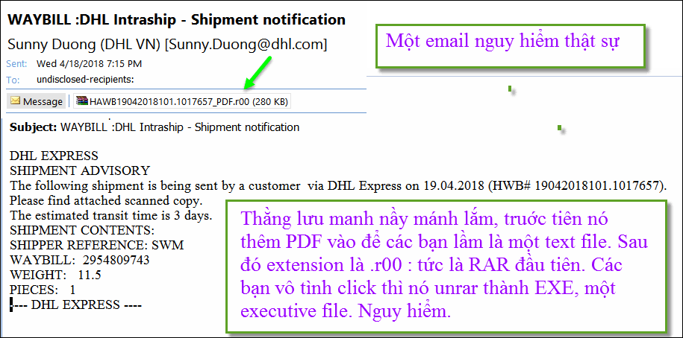
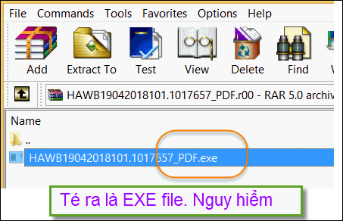
==================
Và cuối cùng mời các bạn xem tin nầy, tưởng đã đến lúc các bạn né bớt cà phê mọi loại sản xuất từ Việt Nam
Nói vậy cũng tôi, nhưng giữ gìn sức khoẻ thì vẫn trên hết. Một số người mình chỉ vì mộ nắm đô la mà gây hại cho nhau, kể cả lấy sinh mạng và sức khoẻ đồng loại.
Trong pin có rất nhiều chất hoá học khác nhau, kim loại nặng là phần lớn. Uống vào chắc chắn là sẽ mang bịnh trầm kha. Kẹt là không chết liền, nên "bộ trưởng y tế" nói không khởi tố được. Mang bịnh kiểu nầy sẽ chết dần dần trong đau khổ.
From: CATBUI2011@yahoogroupes.fr [mailto:CATBUI2011@yahoogroupes.fr]
Sent: Thursday, April 19, 2018 8:57 PM
To: Undisclosed recipients:
Subject: [CATBUI2011] Fw: Fw: Fwd: Cận cảnh quy trình sản xuất “cà phê” bằng bột đá và pin
Thứ ba, 17/04/2018 - 15:48
Đắk Nông:
Cận cảnh quy trình sản xuất “cà phê” bằng bột đá và pin
Ngày 17/4, Phòng Cảnh sát kinh tế Công an tỉnh Đắk Nông vẫn tiếp tục phối hợp với các cơ quan chức năng tiến hành kiểm đếm khối lượng cà phê tại cơ sở sản xuất của bà Nguyễn Thị Thanh Loan (thôn 13, xã Đắk Wer, huyện Đắk R’Lấp).
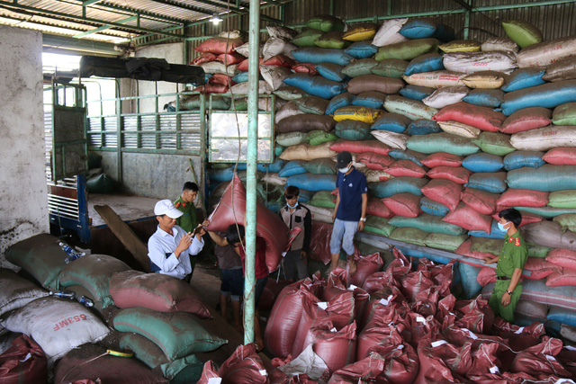
Theo cơ quan chức năng, ước tính cơ sở này đang dự trữ khoảng hơn 20 tấn cà phê được làm bằng vỏ cà phê, bột đá ngâm tẩm với nước bột pin con ó. Toàn bộ chuẩn bị đưa đi các tỉnh tiêu thụ nếu không bị phát hiện.
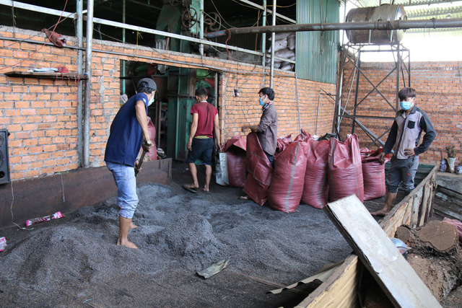
Cơ sở sản xuất này được chia thành hai khu riêng biệt, nằm phía sau một tòa nhà được xây kiên cố.
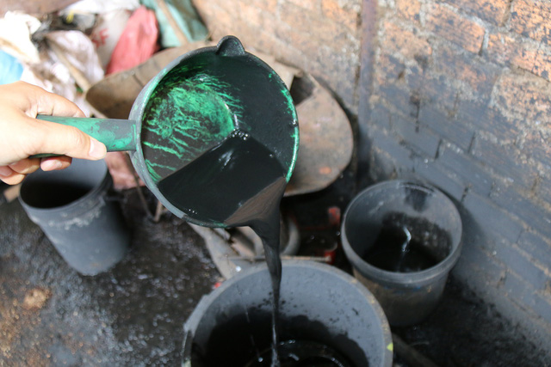
Nước bột pin đen xì có tác dụng tạo màu cho vỏ cà phê và bột đá
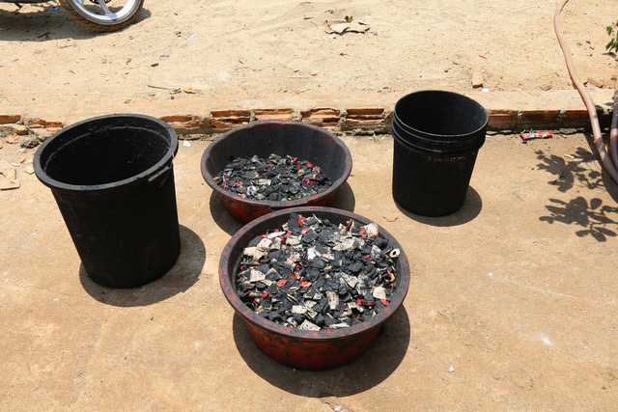
Một khu chứa nguyên liệu bao gồm vỏ cà phê, bột đá, bột pin con ó, nhiều thùng đựng nước màu đen, máy trộn và lò sấy.
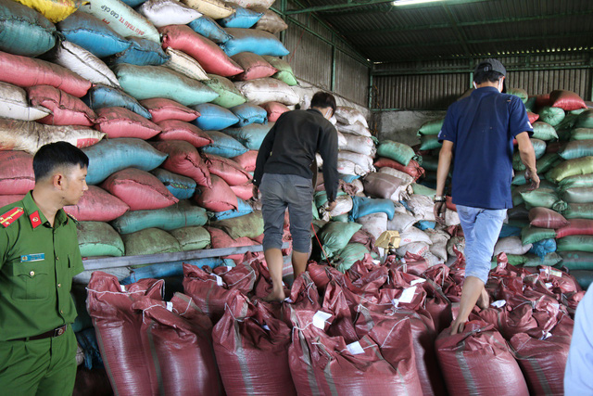
Nằm cạnh đó là kho chứa thành phẩm, bao gồm hàng trăm bao cà phê chuẩn bị xuất xưởng.
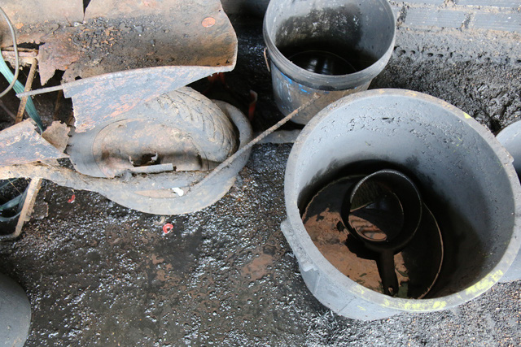
Theo một cán bộ Phòng Cảnh sát môi trường, cà phê ở đây được sản xuất theo công thức vỏ cà phê trộn với bột đá, cà phê thải loại ngâm qua nước pha bột pin, trong đó thành phần chủ yếu là bột đá và vỏ cà phê.
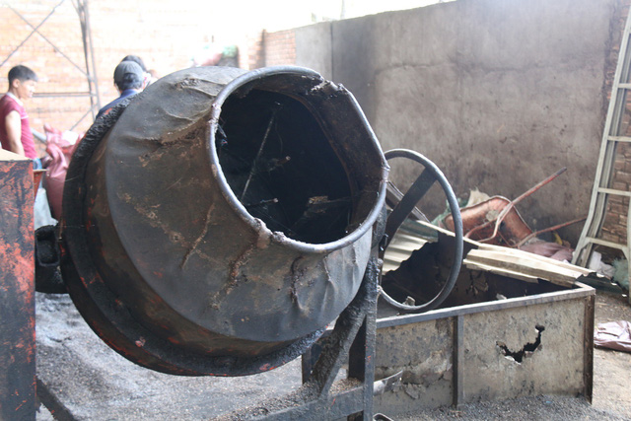
Sau khi ngâm, ủ với nước bột pin, tất cả nguyên liệu được cho vào một máy trộn cỡ lớn để có màu đồng nhất trước khi đưa vào một lò sấy thủ công nằm ngay cạnh đó.
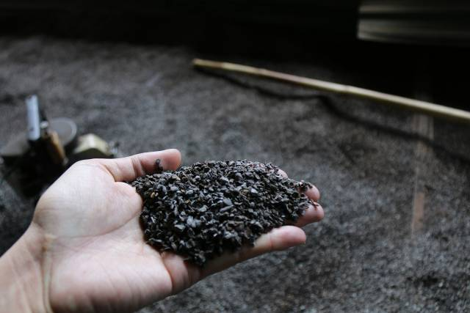
Thành phẩm là những bao cà phê bẩn, được đóng bao xuất đi nhiều nơi, mỗi bao có trọng lượng khoảng 50-70kg. Trong những bao này, bằng mắt thường có thể thấy thành phần hạt cà phê rất ít và tất cả bị vỡ vụn.
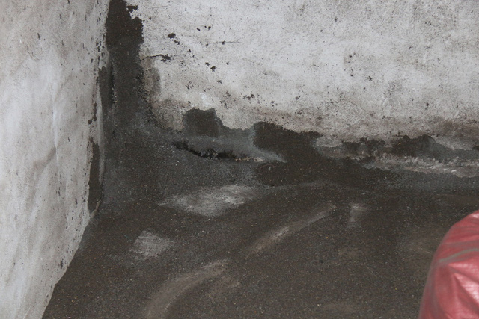
Theo một cán bộ công an địa phương, cơ sở sản xuất cà phê này đi vào hoạt động từ năm 2016, toàn bộ nhân công của xưởng là người địa phương khác được thuê về đây làm. Xưởng nằm ở một bãi đất trống, không gần với khu dân cư và lúc nào cũng đóng cửa kín mít.
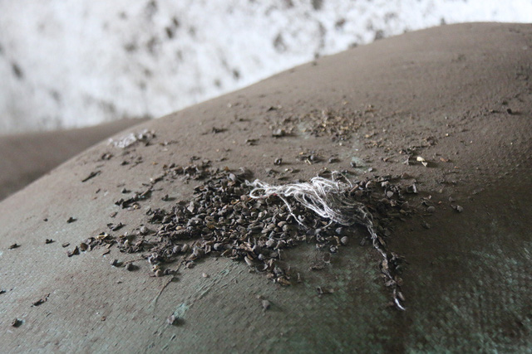
Trong khi đó, theo lời khai của chủ cơ sở- Nguyễn Thị Thanh Loan, từ đầu năm tới nay, cơ sở sản xuất này cung cấp ra thị trường khoảng 3 tấn cà phê bẩn. Nguyên liệu được thu gom từ nhiều nơi, với giá thành rẻ; cục pin cũng được thu gom về với số lượng lớn, đập dẹp, dùng lõi pin hòa với nước rồi nhuộm vào cà phê, đóng gói bán ra thị trường.
Hiện vụ việc vẫn đang được tiếp tục điều tra, làm rõ.
HCD: những hoá chất chánh trong hai loại battery dùng ờ đây là:
Zinc-carbon battery: The zinc-carbon chemistry is common in many inexpensive AAA, AA, C and D dry cell batteries. The anode is zinc, the cathode is manganese dioxide, and the electrolyte is ammonium chloride or zinc chloride.
Alkaline battery: This chemistry is also common in AA, C and D dry cell batteries. The cathode is composed of a manganese dioxide mixture, while the anode is a zinc powder. It gets its name from the potassium hydroxide electrolyte, which is an alkaline substance.
Những chất chánh ở đây có nhiều nhất, còn những chất phụ chưa kể ra, không chất nào ăn vào mà không gây hậu quả có hại hết.
Hiện tôi thấy trong tiện Thực phẩm Việt Hoa ở Mỹ bán rất chạy cà phê Việt Nam mọi loại. Dĩ nhiên có hãng làm ăn đàng hoàng, nhưng làm sao phân biệt được. Lâu lắm rồi tôi không mua cà phê sản xuất từ "ngoại quốc" kể cả cà phê bột, cà phê gói vì thiếu tin tưởng.
Ngay cả khi vào tiệm ăn Việt Hoa các bạn kêu ly cà phê cũng chưa chắc là an toàn. Tôi thấy có tiệm đổ "cà phê cốt" đen như dầu hắt từ một cái bình 1 gallon vào từng ly khoảng 1 lóng tay để đó. Khi ai mua là pha nước sôi, nước lạnh hay sửa đặc vào... Các bạn có biết cà phê cốt đó là chất chi không.
Nhân đây cũng nói thêm là khi vào quán ăn Việt hay Hoa các bạn thường kêu bình trà, các bạn có biết chắc đó là trà hay không? Các bạn có biết chắc đó không phải là trà vụn trà nát trà phế thải ước mùi thơn bán rẻ như bèo không? Các bạn có biết những hoá chất trong đó uống vào thì sức khoẻ đi về hướng nào không? Chắc là không biết, vậy thì nên tránh đi cho an toàn.

